Қазақстан Республикасының Ғылым және Білім Министірлігі
Л.Н. Гумилев атындағы Еураия Ұлттық Университеті
Ақпараттық Технологиялар Факультеті
Ақпараттық жүйелер кафедрасы



Лабораториялық жұмыс 9

Астана қаласы 2022 ж

Кіріспе
Модельдеу нақты әлемдегі объектілерді, құбылыстарды және процестерді зерттеудің ең кең таралған және қуатты құралы болып табылады. Модельдеу нақты объектілер мен процестерді тікелей зерттеу қиын немесе іс жүзінде мүмкін емес және күрделі және қымбат жүйелерді әзірлеу және оңтайландыру құнын айтарлықтай жеңілдететін және азайтатын жағдайларда өте қажет. Модельдеудің айрықша ерекшелігі – әзірлеушілер мен зерттеушілерді қызықтыратын жүйенің негізгі қасиеттерін анықтау және әртүрлі түзетулер мен шектеулерді ескере отырып, оларды бағалау (сапалық және сандық). Дәл осы жағдай модельдеуді кез келген жүйенің дамуының және нақты дүниенің процестері мен құбылыстарын зерттеудің негізгі және қажетті кезеңіне айналдырады. Кез келген модельді сол немесе басқа математикалық аппарат немесе әдіс арқылы формализациялауға және зерттеуге болады. Компьютерлердің пайда болуымен математикалық модельдер модельдеу есептерінің барлығында дерлік қолданыла бастады, бірақ балама нұсқасы пайда болды - жүйенің бастапқы берілген сипаттамалары негізінде оның әрекетін уақытында және уақытында имитациялауға мүмкіндік беретін модельдеу модельдеу. қажетті қасиеттерді алу. Модельдейтін жүйе белгісіз немесе ықтималдық сипатта болса, модельдеу модельдеу дәлдік тұрғысынан ең жақсы нәтиже береді, өйткені жүйенің барлық мүмкін әрекеттерін математикалық түрде есептеу және орташа мәндерді пайдалану өте көп уақытты қажет етеді немесе мүмкін емес. есептеулерде өте дәл емес нәтижелер береді. Кезекте тұру жүйелері ықтималдық (стохастикалық) сипаттағы жүйелердің мысалдарының бірі болып табылады, сондықтан осы жүйелерді талдауға имитациялық модельдеуді қолдану жақсы нәтиже береді және сонымен бірге уақыттың, ақшаның және машина ресурстарының аз шығынын береді. . компьютерлік симуляциялық имитациялық анимация

Екі терминалы бар әуежай. Ұшу кестесін, тіркеуді, қауіпсіздікті тексеруді, терминалдар арасындағы маршруттық пойызды, отырғызуды, отырғызуды және багажды талап етуді қамтиды.
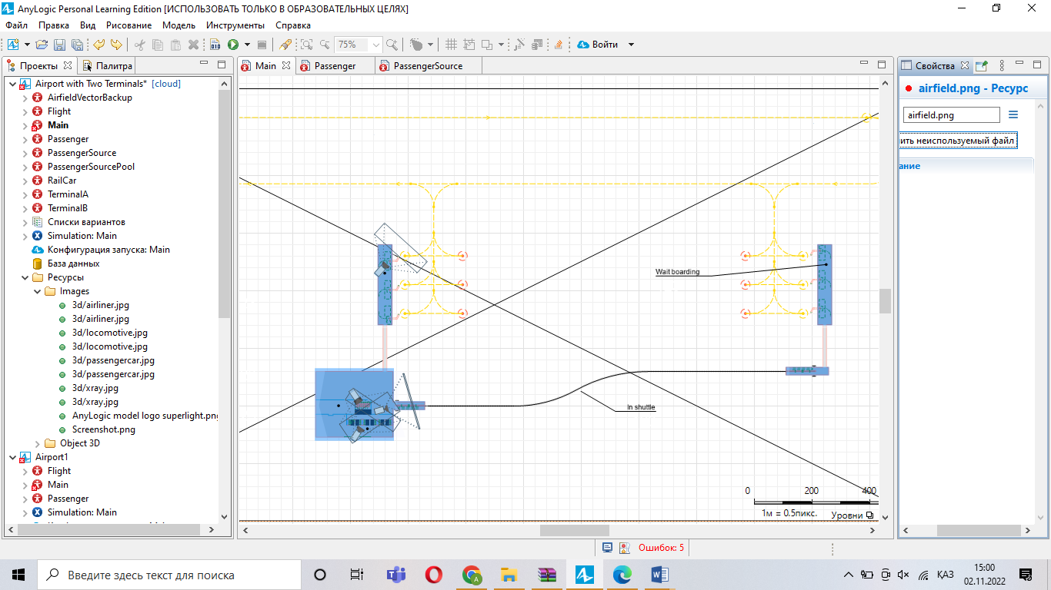
Қабырға белгілері - бұл жаяу жүргіншілер мен еркін навигация режимінде қозғалатын көліктер өте алмайтын объектілер. Олар үлгілердегі қабырғалар мен кедергілерді анықтау үшін қолданылады.

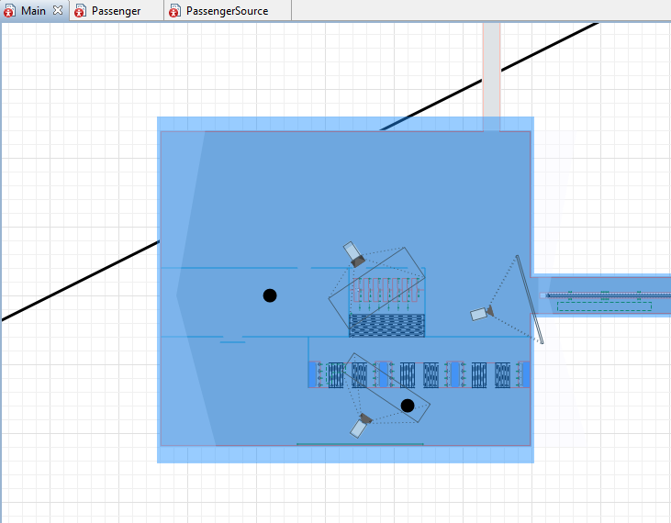
Үлгідегі қабырғаларды анықтау үшін келесі үш белгілеу элементін пайдалануға болады:

Қабырға − Күрделі пішінді қабырғаларды (сыртқы қабырғалар) салу үшін қолданылады.
Тікбұрышты қабырға - әдетте жаяу жүргіншілер үшін жабық тікбұрышты бөлмелерді анықтау үшін қолданылады (қызмет көрсету бөлмелері және т.б.).
Дөңгеленген қабырға - жаяу жүргіншілер үшін жабық дөңгелектелген кеңістіктерді анықтау үшін қолданылады (бағаналар, субұрқақтар және т.б.).
Қабырғалар деңгейдің бөлігі болып табылады, сондықтан бір қабырғаны бірден бірнеше деңгейге пайдалану мүмкін емес.
Кеңістікті белгілеу элементі Мақсатты сызық келесі элементтерді анықтау үшін жаяу динамикалық үлгілерде пайдаланылады:
Модельдеу ортасындағы жаяу жүргіншілер уылдырықтарының орны (PedSource және PedEnter нысандарында пайдаланылады)
Жаяу жүргінші тағайындалған орын (PedGoTo нысанында пайдаланылады)
Жаяу жүргіншілер күту аймағы (PedWait нысанында пайдаланылады)
Ағымдағы деңгейден қай жерде қалдыру және келесі деңгейге өту керек (PedChangeLevel нысанында пайдаланылады)
«Жаяулар кітапханасы» палитрасының «Орналасу» бөліміндегі Мақсатты сызық элементін агенттің графикалық диаграммасына сүйреңіз, онда жаяу жүргіншілер қозғалатын симуляциялық кеңістіктің жоспарын сызыңыз.

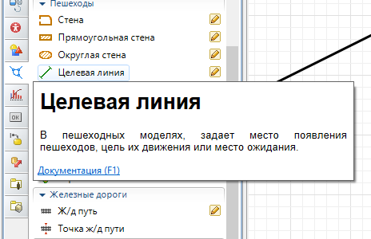

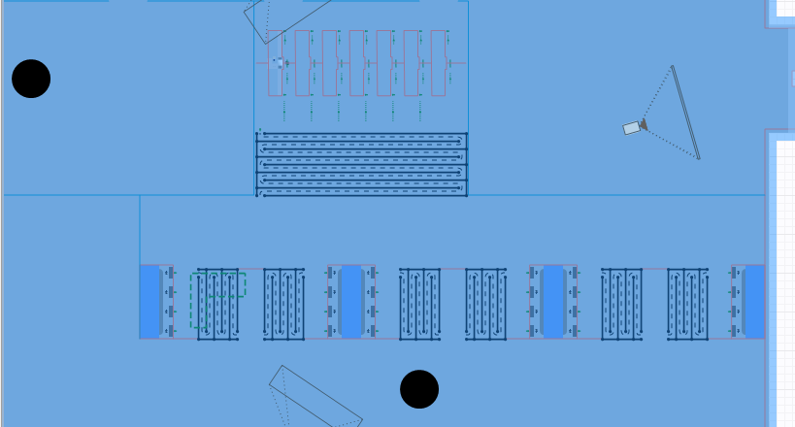
Жаяу кітапхана палитрасында орналасқан блоктарды технологиялық диаграмма құру үшін пайдалану керек. Басқа кітапханалар сияқты мұнда жаяу жүргіншілерді жасайтын, жаяу жүргіншілер ағынын басқаратын және жаяу жүргіншілерді өңдейтін блоктар бар.

PedSource Педтерді жасайды. Әдетте технологиялық диаграмманың бастапқы блогы ретінде пайдаланылады.
PedSink жаяу жүргіншілерді бұзады. Бұл блок көбінесе процесс диаграммасын аяқтайды.
PedGoTo Жаяу жүргіншілерді берілген мақсатқа бағыттайды.
PedService Қызметтердегі жаяу жүргіншілерге қызмет көрсетуді имитациялайды.
PedWait Жаяу жүргіншілерді көрсетілген жерде көрсетілген уақытты күтуге мәжбүр етеді.
PedSelectOutput Кіріс педтерді көрсетілген арақатынастар немесе шарттар негізінде бес шығыс порттары арасында таратады.
PedEnter Педтерді имитацияланған кеңістікке орналастырады.
PedExit Жаяу жүргіншілерді имитацияланған кеңістіктен алып тастайды.
PedEscalator Эскалатордағы жаяу жүргіншілердің қозғалысын имитациялайды.
PedChangeLevel Педтерді басқа деңгейге жылжытады.
PedAreaDescriptor
Бұл 8.7 нұсқасынан бері ескірген блок.
Берілген тораптардағы жаяу жүргіншілер үшін ережелерді және/немесе жылдамдық шектеулерін орнатады. Жаяу жүргіншілердің жылдамдығын реттеуге және мүмкін болатын максималды жылдамдықты орнатуға мүмкіндік береді. Сондай-ақ аумақты «жылжымалы деңгейге» айналдыруға және оның жылдамдығы мен қозғалыс бағытын басқаруға мүмкіндік береді (бұл блокты эскалаторлар мен саяхатшыларды модельдеу үшін пайдаланыңыз).
PedGroupAssemble Кіріс портындағы педтер тізбегінен топтар жасайды. Сондай-ақ топ топтарға қолдау көрсетпейтін блоктарға бөлінгеннен кейін топты қайта құру үшін қолданылады (мысалы, PedService): жаяу жүргіншілер берілген аумақта күтіп, оны бастапқыда тиесілі болған топта қалдырады.
PedGroupChangeFormation Топ жетекшісі осы блок арқылы өткенде топтың берілген пішінге өзгеруіне себеп болады.
PedGroupDisassemble Топ басшысы осы блокқа кіргенде, топ бөлшектенеді, педтер бір-бірінен тәуелсіз болады және өз жолдарымен жүреді.
PedSettings Жаяу кітапханасының барлық блоктарына қолданылатын жалпы параметрлерді орнатуға мүмкіндік береді.
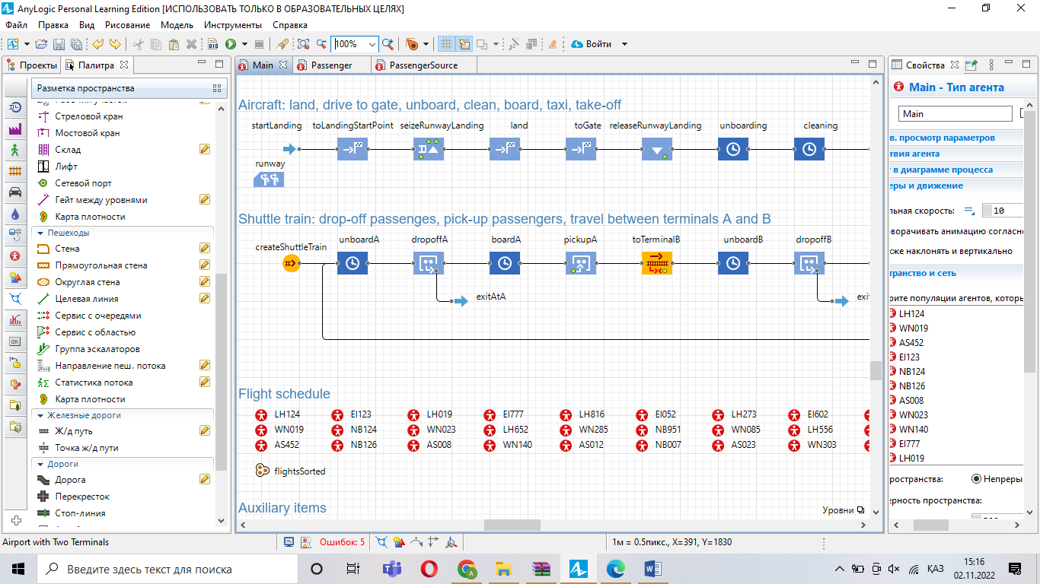
Модельді орындау барысында процесс диаграммасының блоктарының ағымдағы күйі анимация көмегімен визуалды түрде көрсетіледі. Жаяу жүргіншілер кітапханасының көптеген блоктарының түс схемасы үш түстен тұрады (күміс, лимон жасыл және шөп жасыл):

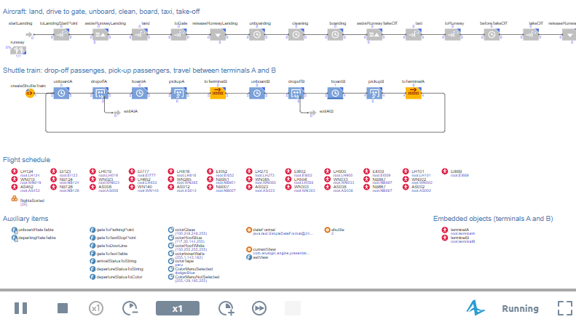

Нәтижесінде модель осылай шығады:

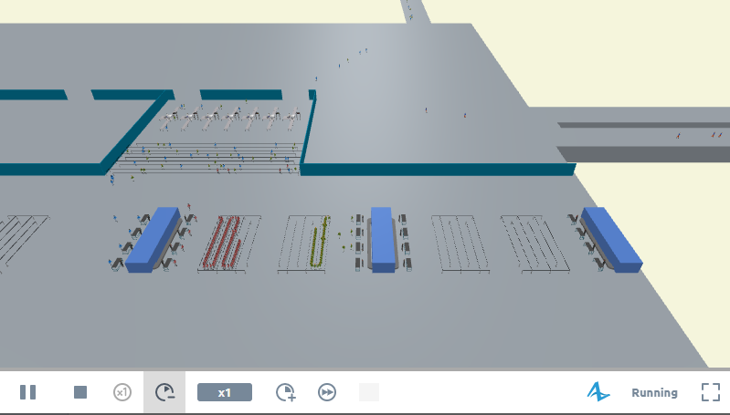

Қорытынды
Желілік модельдеу – белгісіздік жағдайында жоспарлау және басқару әдісі ретінде қолданылатын логикалық модель. Желілік модельдеу шешімді әзірлеудің барлық кезеңдерінде өте тиімді: ең жақсы нұсқаны табу және шешімдердің орындалуын бақылау барысында. Бұл жобаның визуализациясы көлік желісінің түріне сәйкес жасалды, онда жолдар арналар болып табылады, ал сигналдарды өндіру және өңдеу нүктелері бастапқы және соңғы нүктелер болып табылады. AnyLogic жүйесінің икемділігі мен қуатты арсеналының арқасында күрделі жүйелерді имитациялауға және имитацияланған жүйе туралы тиісті ақпаратты жинауға болады, бұл жүйенің шындықтағы әрекетін шамамен анықтауға мүмкіндік береді. Бірақ модельдерді жобалаудың бірден-бір кемшілігі - модельдеу кезінде модельденетін жүйеге сыртқы және ішкі әсерлердің барлығын есепке алу мүмкін емес. Бұл жұмысты жүзеге асыру барысында жүйеде ақаулардың болу мүмкіндігі ескерілмеді. Сондай-ақ сигналдардың деңгейі де ескерілмеді. Бірақ, соған қарамастан, біз шынайы модельмен дерлік сәйкес келетін оқиғалардың тоғысқан моделін алдық. Модельдеу нәтижесінде модельденетін жүйе туралы қажетті ақпаратты жинауға да болады, бұл жобаланған модельдің ұтымдылығын немесе иррационалдылығын болжауға немесе жүйені жобалаудағы қателерді анықтауға мүмкіндік береді.

